

**中四·心语**

• **DAILY LIFEmmexport1594010006013**



↓↓↓

**/2024/9/27**

我们的主题——《我的祖国妈妈》

mmexport1594010011544

** 01 来园情况 **

1. **来园人数**：今天是星期五，晴天。共有25位小朋友来园，全勤。
2. **来园情绪：**来园的小朋友们能热情的和老师打招呼，还能绕好水杯带，放好自己的物品。很不错哦！

3.**来园情况：**今天大部分小朋友都能够准时来园，继续保持哦！梁佳硕、徐燃来的有点晚。

**重点观察记录**

|  |  |  |  |  |  |
| --- | --- | --- | --- | --- | --- |
| **序号** | **姓名** | **绕水杯带（⭐主动绕水杯带△需要提醒）** | **序号** | **姓名** | **绕水杯带（⭐主动绕水杯带△需要提醒）** |
| **1** | **张梓祎** | **△** | **14** | **徐燃** | **△** |
| **2** | **丁秋铭** | **⭐** | **15** | **郭静悠** | **⭐** |
| **3** | **吴燚** | **⭐** | **16** | **夏一心** | **⭐** |
| **4** | **梁佳硕** | **△** | **17** | **殷颂惜** | **⭐** |
| **5** | **金文哲** | **⭐** | **18** | **顾语汐** | **⭐** |
| **6** | **刘郑勋** | **△** | **19** | **卢兰熙** | **△** |
| **7** | **张铭昊** | **△** | **20** | **易筱曦** | **⭐** |
| **8** | **熊梓轩** | **⭐** | **21** | **王婉苏** | **△** |
| **9** | **程诺** | **△** | **22** | **徐旻玥** | **⭐** |
| **10** | **孙思淼** | **⭐** | **23** | **汪雪婷** | **⭐** |
| **11** | **官同羽** | **△** | **24** | **张竹青** | **△** |
| **12** | **褚浩宸** | **⭐** | **25** | **蔡娅宁** | **⭐** |
| **13** | **赵奕承** | **⭐** |  |  |  |

mmexport1590938236088 02户外游戏mmexport1590938236088

今天我们上午的户外游戏区域是：户外混班游戏。大部分小朋友能够准时来园，保证了足够的户外游戏的时间，很棒哦！希望继续保持！户外游戏前大部分小朋友能够做到自己背水杯。

户外游戏中能够遵守秩序、注意礼让，游戏后能有序排队、主动谦让小朋友有：**张梓祎、丁秋铭、吴燚、梁佳硕、金文哲、刘郑勋、张铭昊、熊梓轩、程诺、孙思淼、官同羽、褚浩宸、赵奕承、徐燃、郭静悠、夏一心、殷颂惜、顾语汐、卢兰熙、易筱曦、王婉苏、徐旻玥、汪雪婷、张竹青、蔡娅宁。**

本周户外小帮手是：**夏一心。**

|  |  |  |
| --- | --- | --- |
| D:\桌面\IMG_7944.JPGIMG_7944 | D:\桌面\IMG_7945.JPGIMG_7945 | D:\桌面\IMG_7946.JPGIMG_7946 |
| D:\桌面\IMG_7863.JPGIMG_7863 | D:\桌面\IMG_7947.JPGIMG_7947 | D:\桌面\IMG_7865.JPGIMG_7865 |

**特别提醒：**

1.鞋应轻便跟脚，最好以无鞋带的平底运动鞋为佳；

2.活动中关注幼儿衣着是否穿戴整齐，并协助幼儿及时解决问题。

3.及时提醒幼儿穿脱外套，有需要及时喝水小便。

mmexport1590938236088 03集体活动mmexport1590938236088

* **种植活动：《给青菜浇水》**

为了让孩子们多接触大自然，感受植物的生长奇妙，提高自然观察智能水平。不仅能美化环境，还可以培养孩子对植物形态和生长过程的观察兴趣。给植物浇浇水，提高宝贝的动手能力。 学会照顾花草树木，经常给它们浇水，知道做每一件事情要坚持把它做完。

|  |  |  |
| --- | --- | --- |
| D:\桌面\IMG_7803.JPGIMG_7803 | D:\桌面\IMG_7802.JPGIMG_7802 | D:\桌面\IMG_7800.JPGIMG_7800 |

每个孩子都小心翼翼地把水浇在小苗苗上，还对植物宝宝说起悄悄话:“植物宝宝，喝多点水哦，这样你就更漂亮了”“植物宝宝多喝点水，你就会快高长大了”。虽然只是给植物宝宝浇水，可孩子们都表现得非常兴奋。在老师讲解浇水的注意事项时，大家都听的很认真，在浇水的过程中，充满爱心的行动和童稚的语言表达了他们对植物的爱护和祝福。

mmexport1590938236088 04区域游戏mmexport1590938236088

|  |  |  |
| --- | --- | --- |
| D:\桌面\IMG_7877.JPGIMG_7877 | D:\桌面\IMG_7880.JPGIMG_7880 | D:\桌面\IMG_7882.JPGIMG_7882 |
| 汪雪婷在益智区玩T型配对的游戏，训练思维能力和培养观察力。 | 赵奕承和郭静悠在地面建构搭建很大很大的房子。 | 徐旻玥和吴燚在万能工匠区两个人合作搭建双人秋千。 |
| D:\桌面\IMG_7884.JPGIMG_7884 | D:\桌面\IMG_7887.JPGIMG_7887 | D:\桌面\IMG_7883.JPGIMG_7883 |
| 丁秋铭和张竹青在美工区制作章鱼的手工制作。 | 夏一心和刘郑勋在图书区阅读绘本。 | 王婉苏和孙思淼在自然材料区拼搭的海底世界，海里的海星。 |

mmexport1590938236088 05生活活动mmexport1590938236088

1.午餐/点心情况

今天的午餐情况：**张梓祎、丁秋铭、吴燚、梁佳硕、金文哲、刘郑勋、张铭昊、熊梓轩、程诺、孙思淼、官同羽、褚浩宸、赵奕承、徐燃、郭静悠、夏一心、殷颂惜、顾语汐、卢兰熙、易筱曦、王婉苏、徐旻玥、汪雪婷、张竹青、蔡娅宁**能够自己全部吃完，并保持桌面地面都干净！**孙思淼、易筱曦**吃饭速度需要再加快一点哦。

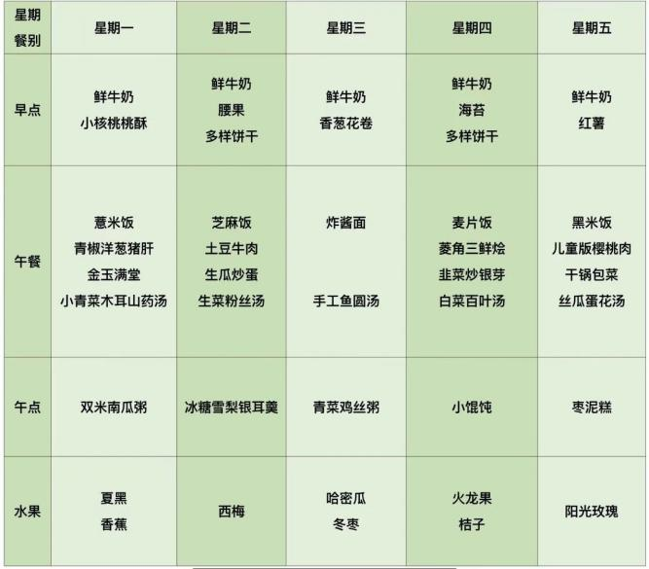

2.午睡情况

今天**张梓祎、丁秋铭、吴燚、梁佳硕、金文哲、刘郑勋、张铭昊、熊梓轩、程诺、孙思淼、官同羽、褚浩宸、赵奕承、徐燃、郭静悠、夏一心、殷颂惜、顾语汐、卢兰熙、易筱曦、王婉苏、徐旻玥、汪雪婷、张竹青、蔡娅宁**能够在1:00前入睡，大家都很棒哦！

** 06温馨提示 **

★**1.孩子来园时,尽量给孩子穿宽松的衣服、鞋子,并检查自己的孩子是否带危险物品如:如扣子、刀子、小球等,以确保孩子的安全。**

**★2.注意培养孩子良好的生活习惯和动手能力，让孩子在家也能自理生活,如刷牙、洗脸、进食、入厕，收拾玩具等，可以让他们在家多练习画画、撕纸、捏橡皮泥等。**

**谢谢大家的支持与配合！**

**—END—**

在一起的点滴都值得记录

**mmexport1591077507835**